Бюджетное образовательное учреждение дополнительного образования «Центр творческого развития и гуманитарного образования»
Тарского муниципального района Омской области

Мастер-класс «Рождественский батик»

Выполнила Воробьева А.А. педагог дополнительного образования

Тара 2019
Мастер-класс с пошаговыми фото "Рождественский батик"

Цель: выполнить картину в технике батик к празднику Рождество
Задачи:
1. Развивать наглядно-образное мышление, познавательный интерес.
2. Воспитывать художественный вкус и творческое отношение к работе, настойчивость в достижении цели, аккуратность, точность движений.
3. Научиться росписи по ткани в технике холодный батик.

Батик — это ручная роспись по ткани с использованием резервирующих составов. Существует несколько видов батика — горячий, холодный, свободная роспись. Они отличаются способом резервирования ткани. В своем мастер-классе я использовала холодный батик, на мой взгляд это самый простой вид росписи по ткани.
Батиком можно оформить все, что подскажет наша фантазия: шарфы, платки, скатерти, шторы, футболки, платья, открытки, панно. Так, например, можно выполнить картину в этой технике к празднику Рождество. Все работы получаются красивые и эксклюзивные, выполненные с душой и своими руками, в магазине такую не купишь.
Необходимые материалы и инструменты:
лист бумаги А3, карандаш, рама для натягивания ткани, ткань бязь или шелк, краски для батика, трубочка для батика, кнопки, резерв для батика, кисточки.
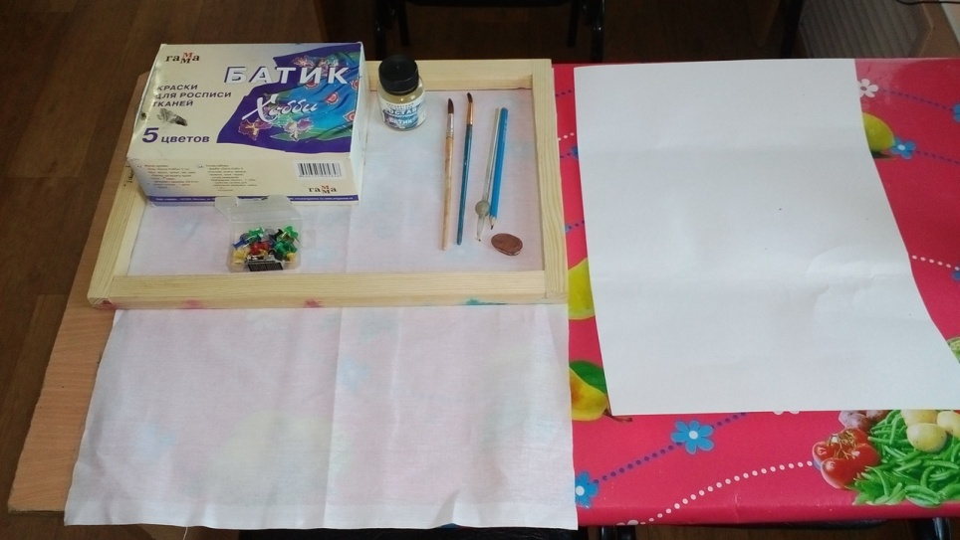

Ход работы
- Рисуем эскиз нашей картины.
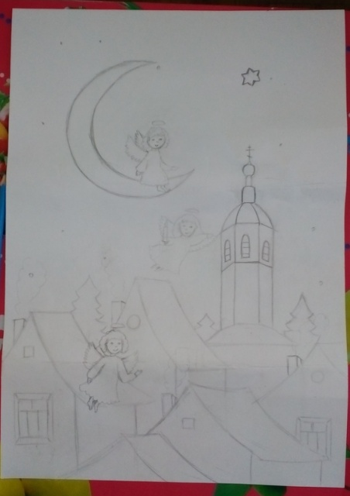

- Затем натягиваем ткань на раму и закрепляем канцелярскими кнопками.
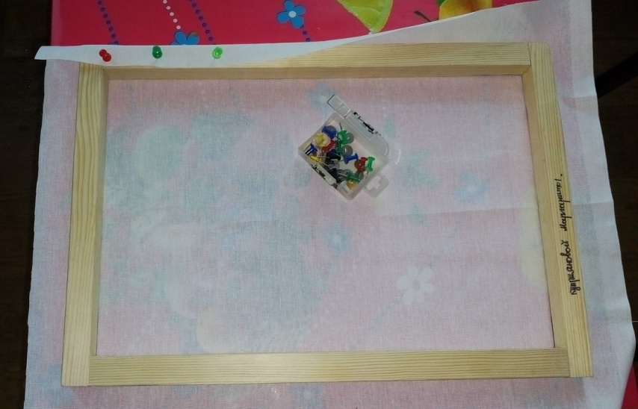

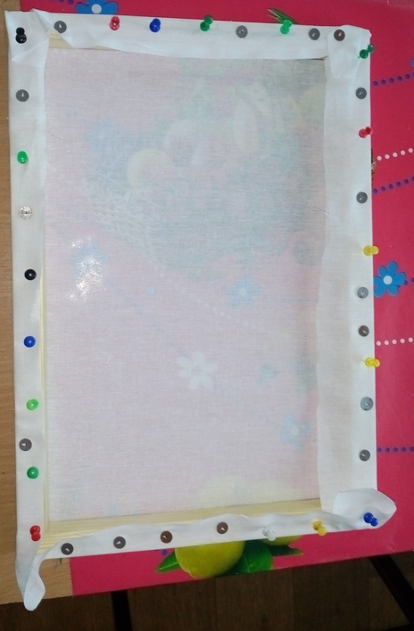

Ткань нужно натянуть очень хорошо, это важный этап работы, от которого зависит последующий процесс.
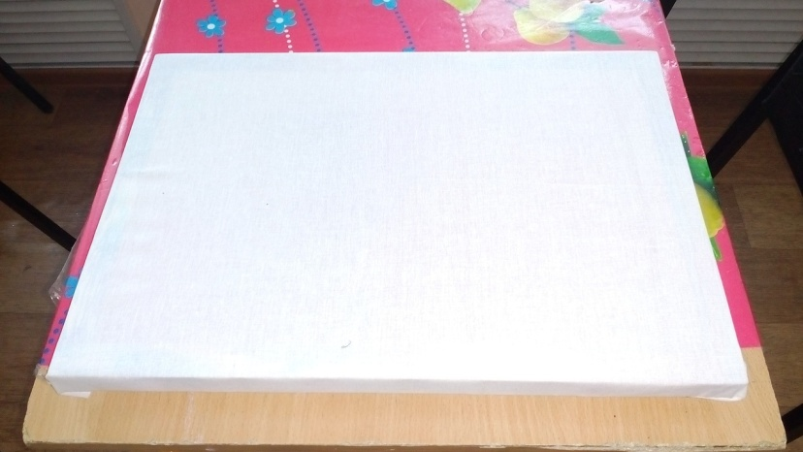

- Вставляем эскиз под ткань с обратной стороны.
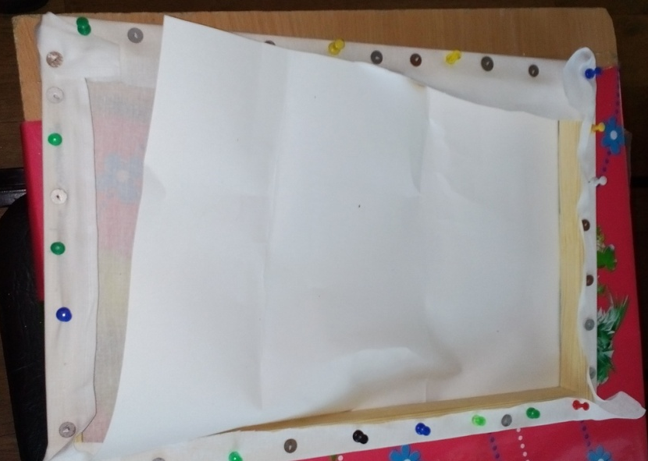

- Теперь если эскиз плохо видно, то его можно обвести легким нажатием карандаша на ткань.
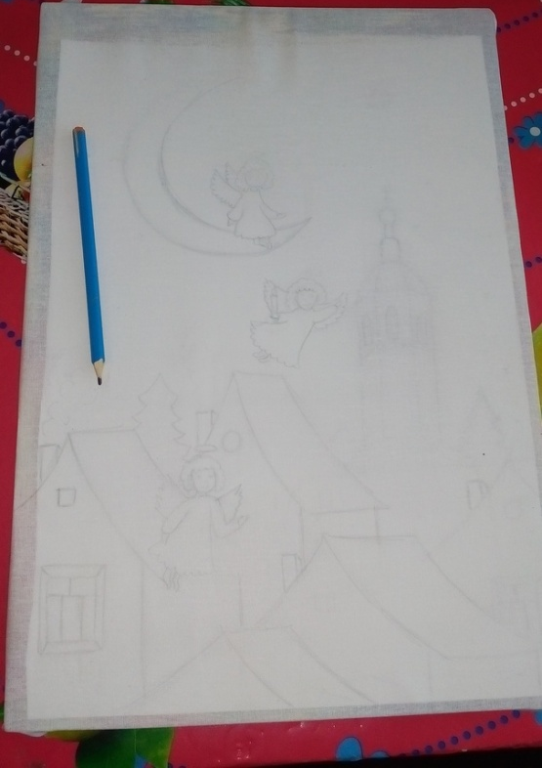

- Приступаем к нанесению резерва. Для этого набираем в трубочку состав резерва, так, чтобы шарик в трубочке полностью заполнился.

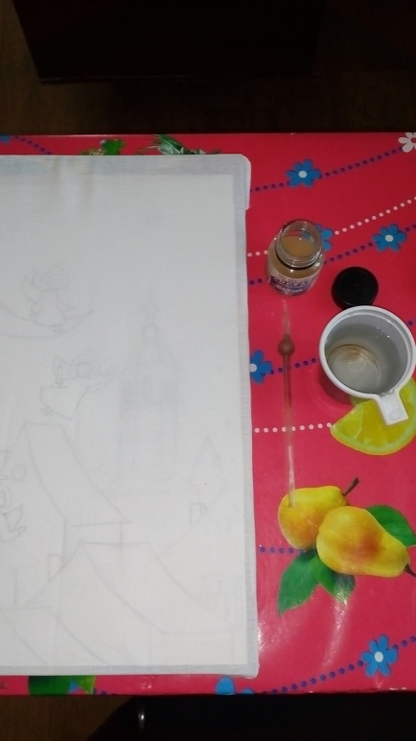
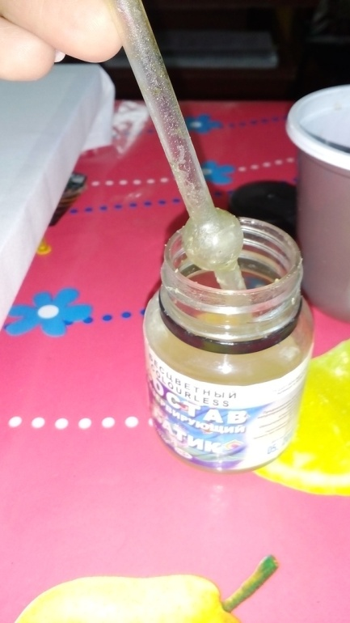

- Выдуваем резерв из трубочки на контур рисунка, постепенно вырисовывая эскиз.
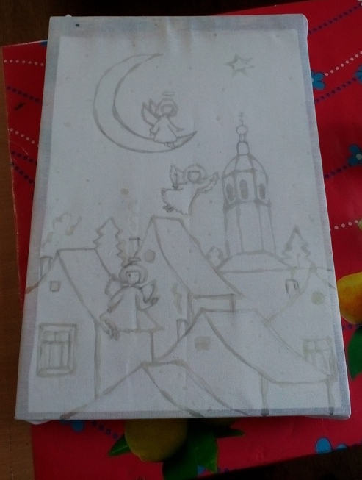
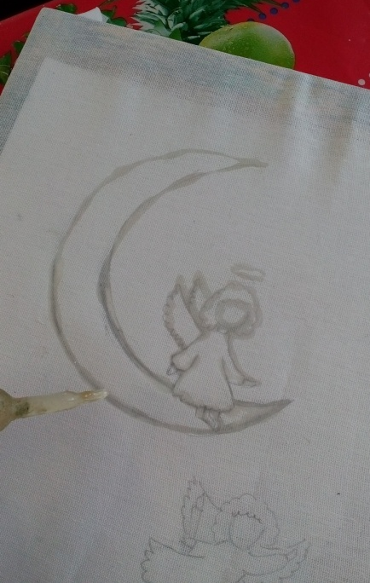

- Следующий этап - это полное высыхание нанесенного резерва, на это может уйти до 12 часов.

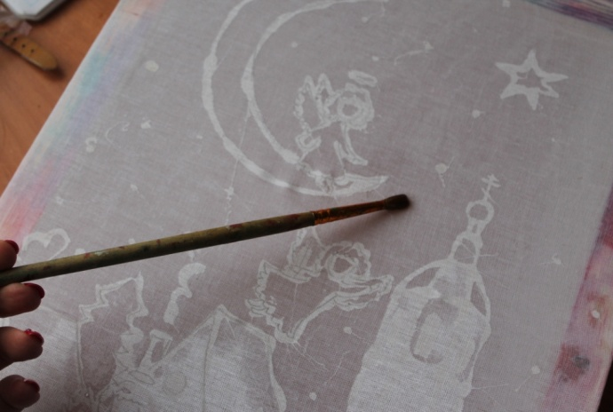
- Далее можно приступать к раскрашиванию картины. Для начала широкой кистью смачиваем участки картины.
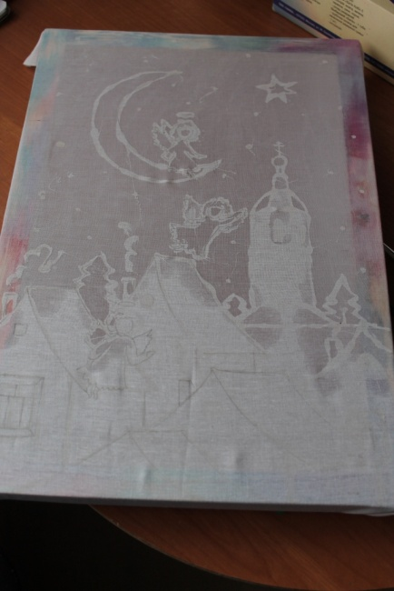

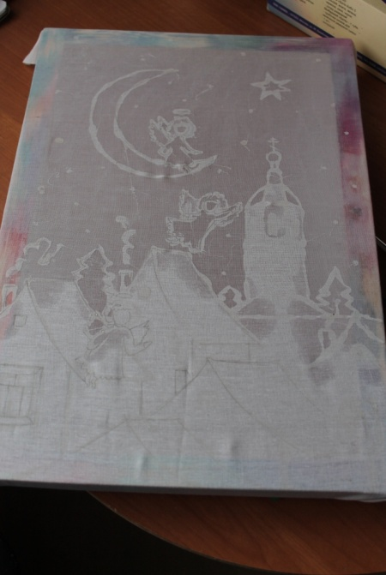

- Начиная сверху наносим краски на смоченную ткань.
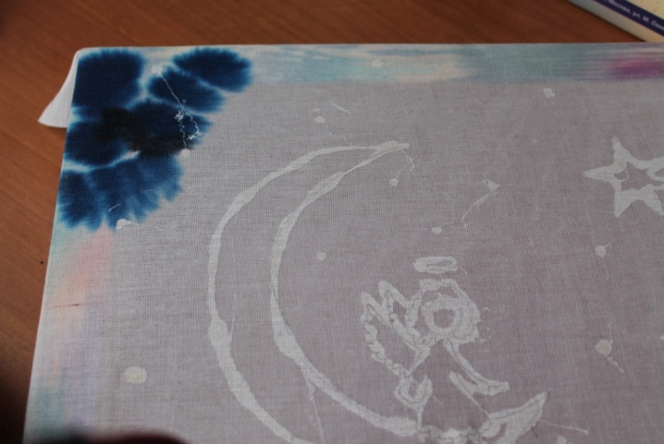

- Можно наносить не локальным цветом, а участками, чтобы получались разные оттенки. Для неба я использовала синий и черный цвета, растушевывая их между собой водой.
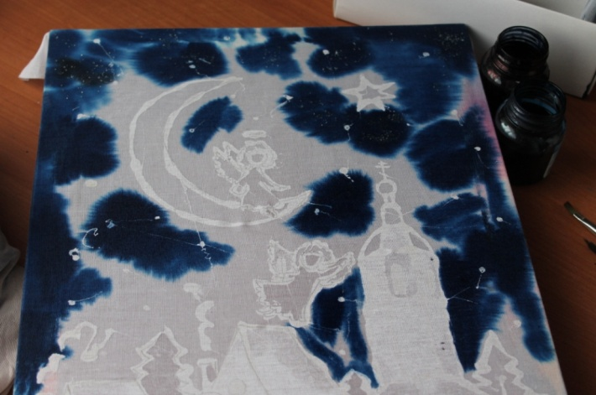

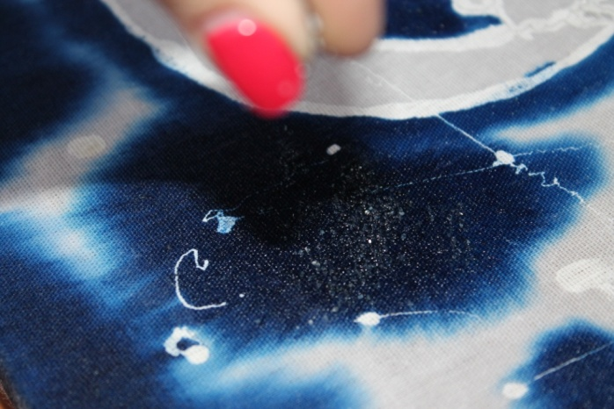
- А также для эффекта облаков я посыпала некоторые участки неба солью.

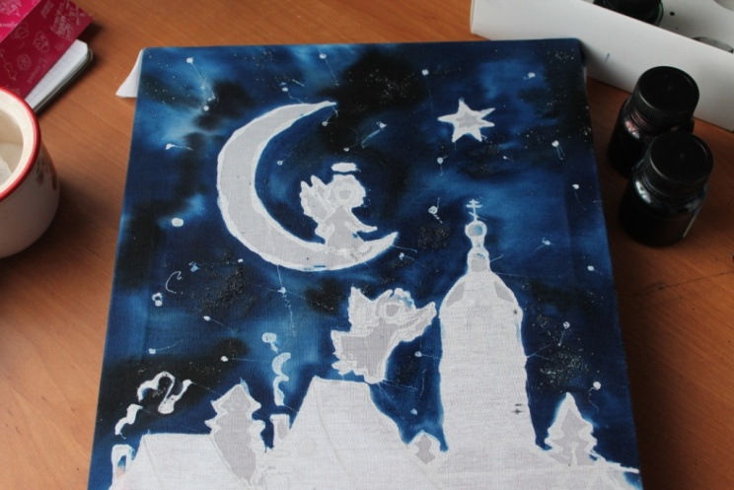

Когда небо высохнет, нужно стряхнуть соль, получилось очень оригинально!
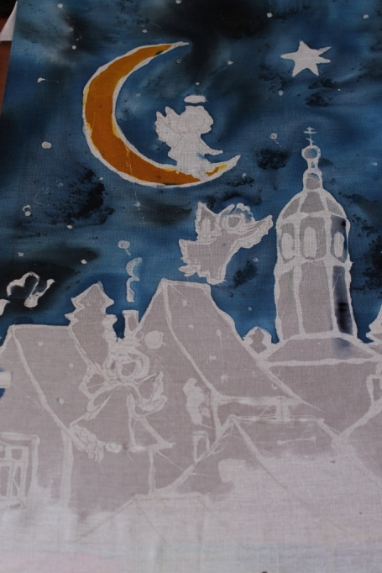
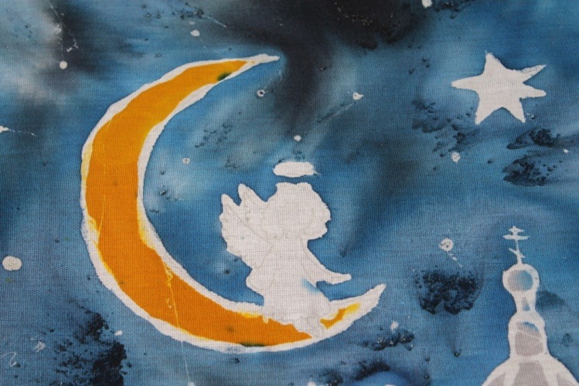

- Для одеяния ангелов я использовала желтый и красный цвета, сделав между ними плавный переход
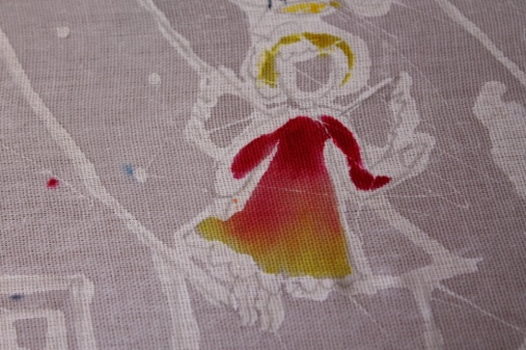
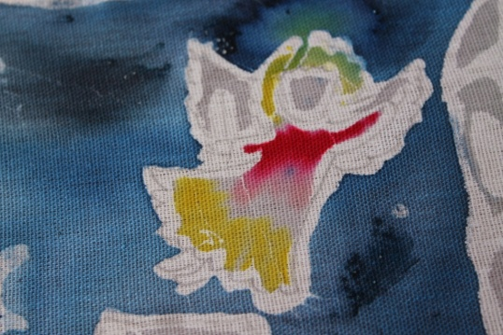

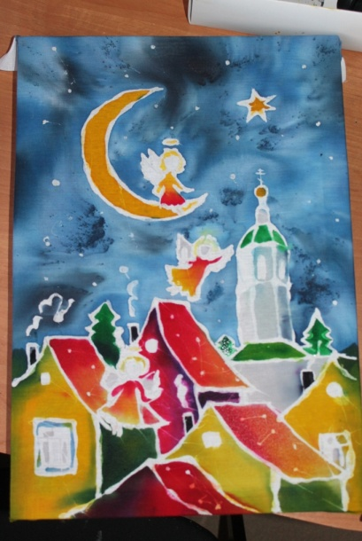
- Таким способом закрасила все участки картины.

- Чтобы придать картине законченность я использовала контуры для ткани.
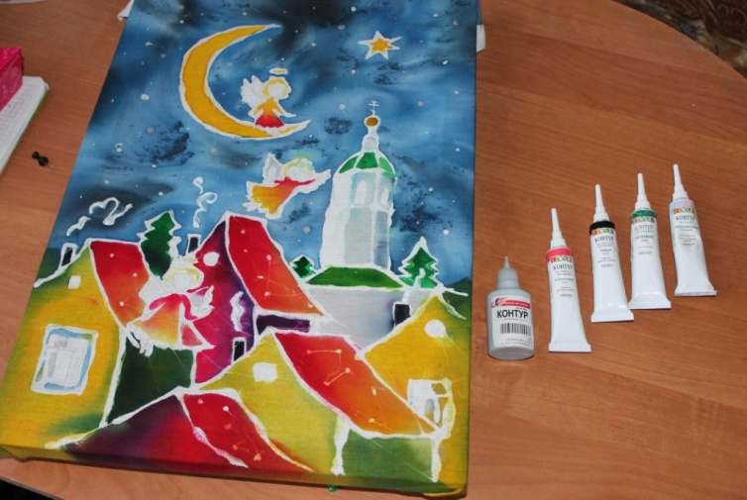

- Я обвела линии, которые остались от резерва.
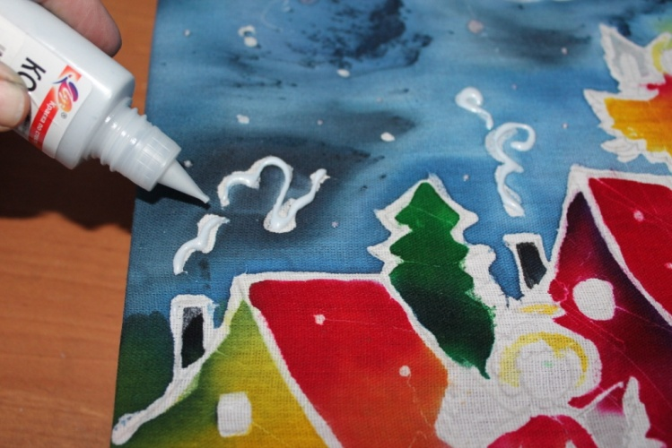

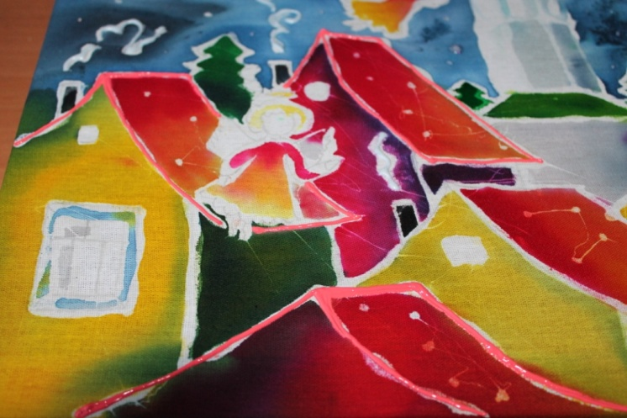

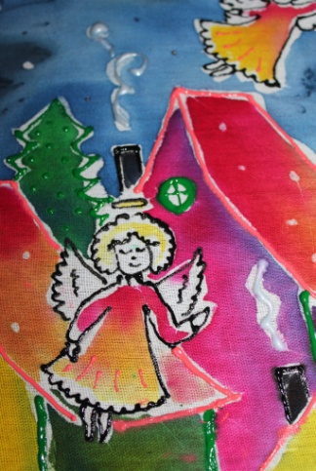
Ангелов я обвела черным контуром, чтобы они не затерялись в картине, а стали композиционным центром.

- Вставляем картину в рамочку. Картина готова!
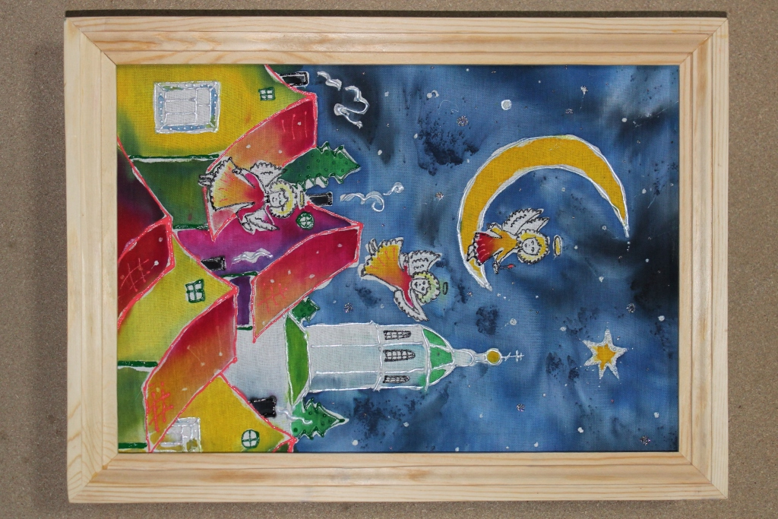

Использованные источники:
- http://irenabatik.ru/batik-obuchenie/istoriya-batika.html
- Фотографии из личного архива

